附件5

2016年全国机械行业职业院校技能大赛-
“华航唯实杯”工业机器人技术应用技能大赛
工业机器人综合应用及系统集成赛项（中职组）

实操任务书

样

题

工 位 号：
竞赛时间： 210 分钟

任务一：安全知识（10分）
1.选择题
（1）机器人控制柜发生火灾，应该使用以下何种灭火方式？（ ）
A 浇水 B二氧化碳灭火器 C泡沫灭火器 D沙子
（2）工业机器人的主电源开关在什么位置？（ ）
A机器人本体上 B示教器上 C控制柜上 D 需外接
（3）本比赛中使用的工业机器人有几个自由度？（ ）
A 1个 B 3个 C 4个 D 6个
（4）对于本比赛中使用的机器人，制动闸释放按钮可以控制几个轴？（ ）
A 1个 B 3个 C 4个 D 6个
（5）关闭机器人控制柜电源后必须等几分钟后才可以再次开机？（ ）
A 1 B 2 C 5 D 10
2.判断题
（1）工业机器人急停开关不允许被短接。（ ）
（2）机器人处于自动模式下时，不允许进入其运动所及的区域。（ ）
（3）意外或不正常情况下，均可使用E-Stop键，停止运行。（ ）
（4）在编程、测试及维修时必须注意即使在低速时，机器人仍然是非常有力的，其动量很大，必须将机器人置于手动模式。（ ）
（5）可以使用溶剂、洗涤剂或擦洗海绵清洁示教器触摸屏。（ ）

任务二：机械和电气安装调试（20分）

（一）机械电气安装安装
完成竞赛设备平台上智能装配模块第2工位装置的安装与调试（其结构如图1、图2所示）
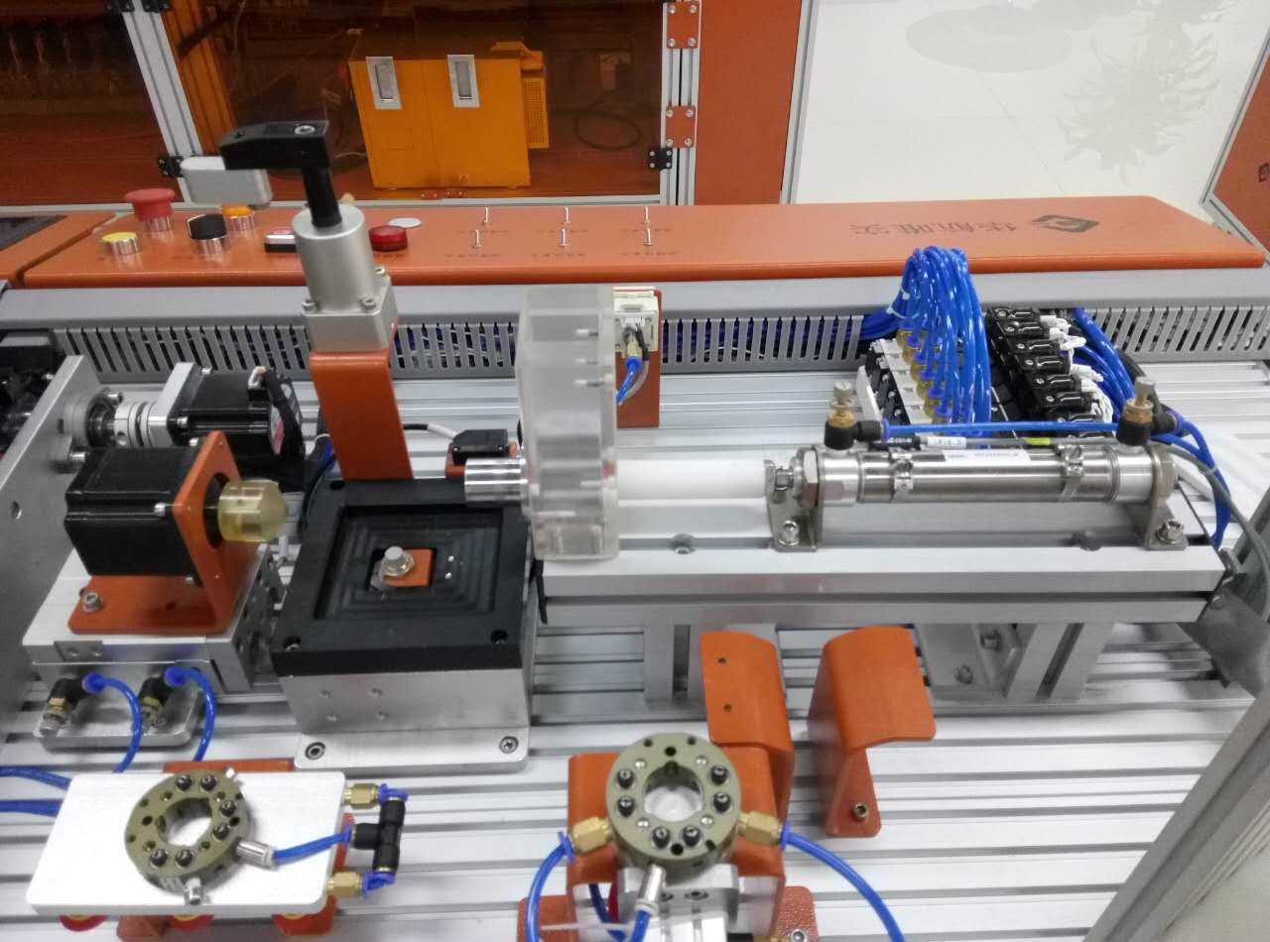
智能装配模块第2工位
图1 智能装配模块第2工位装置实物图
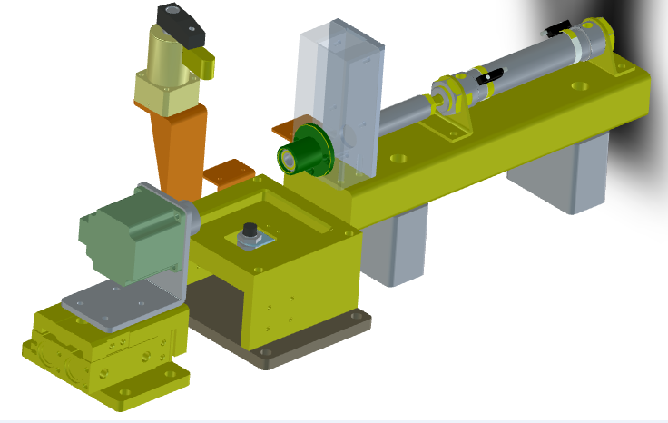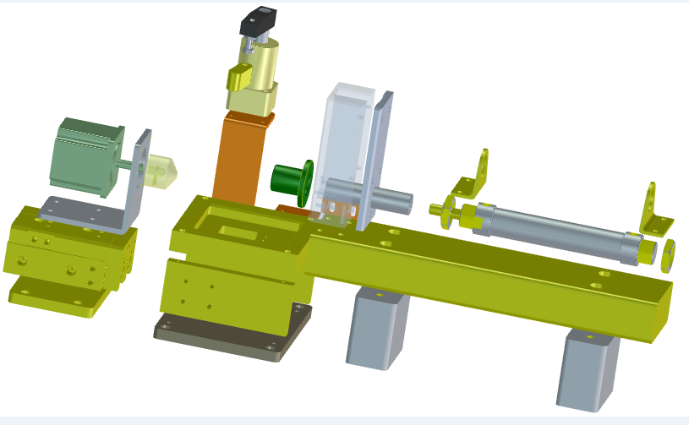
图2 智能装配模块第2工位装置爆炸图

（二）电气和气路连接
完成机器人法兰盘上的机械快换工具的气路连接；完成机器人快换头气路的电磁阀电气线路的连接控制，如图3所示。
要求如下：
1.能通过示教器IO信号控制，实现机械快换工具对夹爪/笔工具，以及搬运吸盘工具的夹取和放开动作。
2.能通过示教器IO信号控制，实现夹爪/笔工具中夹爪的夹紧和松开动作。
3.能通过示教器IO信号控制，实现搬运吸盘工具中吸盘对活塞发动机缸体的搬运动作。
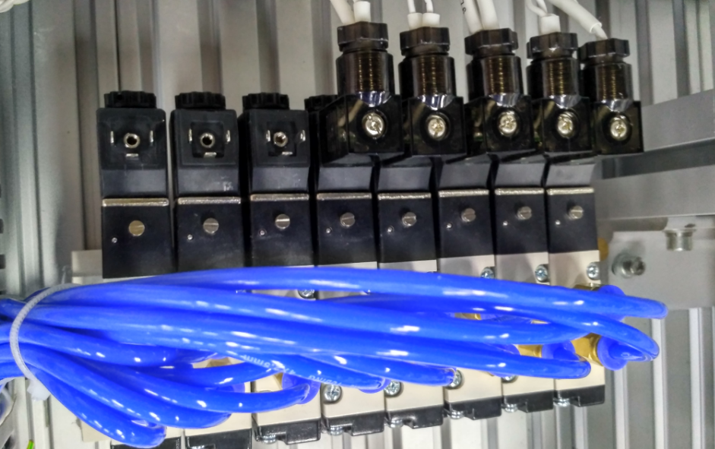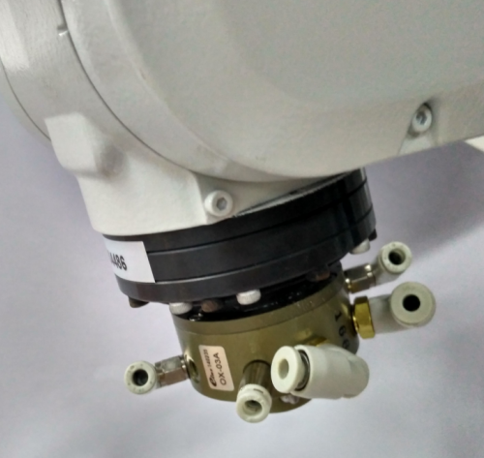
图3 电磁阀与快换头实物图

任务三：工业机器人基础操作（20分）
（一）机器人转数计数器更新、工作原点设置和工具坐标系的建立。
1.根据机器人本体表面刻度标识，完成机器人机械原点的校正，创建主程序，并将此时机器人姿态记录到主程序main()第一条语句。
2.操作示教器使机器人轴 1、2、3、4 、6位置都为 0 度，调整机器人5轴，使机器人法兰盘上的机械快换工具（即快换头）轴线方向为竖直向下，如图4所示。将该位置设置为工作原点，并记录到主程序main（）的第二条语句。
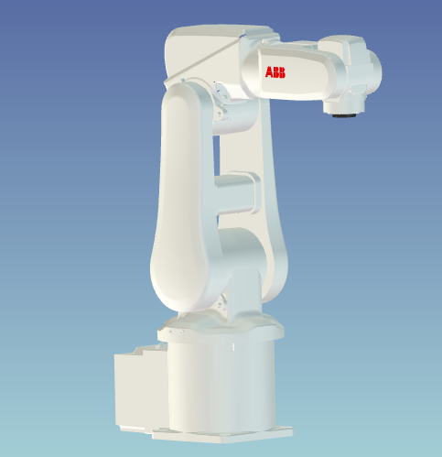
图4 机器人工作原点
3.使用赛场提供的尖端辅助工具，完成笔/夹爪工具（如图5）上笔尖的工具坐标系建立。要求所建立的工具坐标系的Z轴方向与笔伸出方向一致；机器人在工作原点时，新建工具坐标的X轴与机器人基坐标的X轴方向相同, 新建工具坐标的Z轴与机器人基坐标的Z轴方向相反。
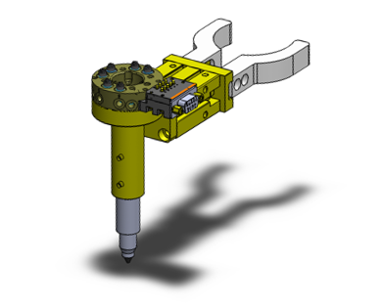
图5夹爪/笔工具
说明： 新建的工具坐标的平均误差不超过0.5mm。
（二）机器人示教编程操作
如图6所示，在示教器中建立例行程序，完成图中蓝线虚线轨迹的示教编程任务。
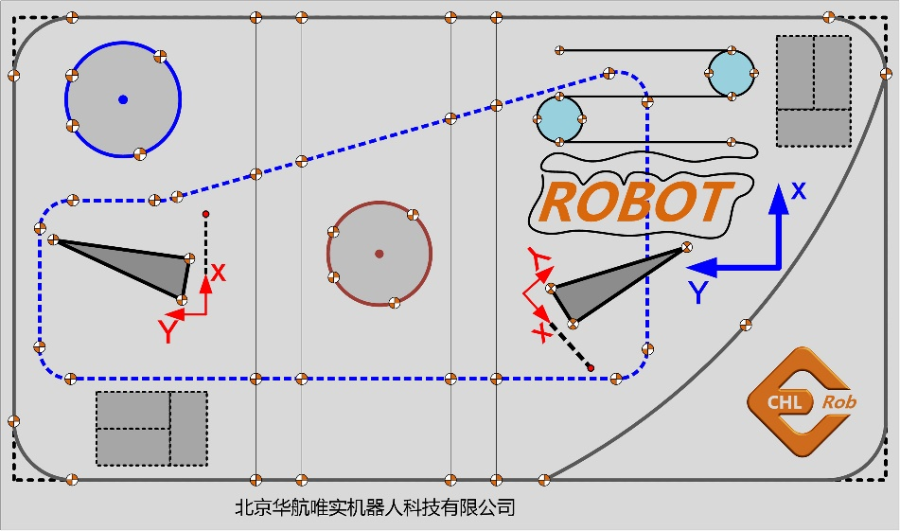
图6 轨迹示意图
要求说明：
1.机器人运动轨迹与3D轨迹板中的轨迹误差不超过1 mm。
2.机器人运动点与3D轨迹板表面接触距离2-3mm。
3.机器人各阶段运动速度设置合理，运行安全，不允许出现撞机现象。

任务四：机器人码垛编程与调试（10分）
如图7所示，工业机器人依次将储料区中的3块物料块码垛到卸料区。要求进行一层码放，且物料块的码放排列方式按照如图8示意。
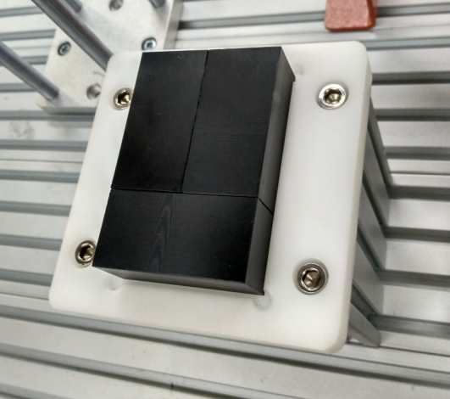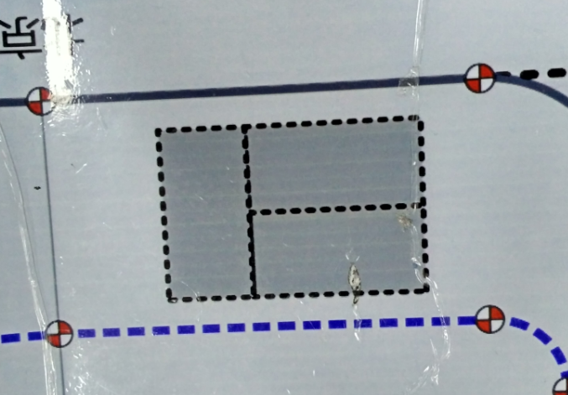
a 储料区 b 卸料区
图7 物料块码垛区域

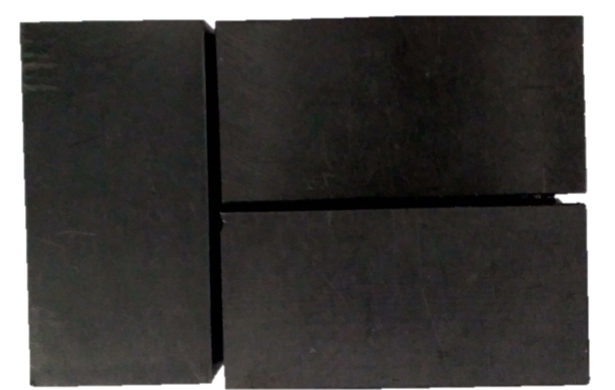
图8 物料块排列方式
要求说明：
1.物料块必须按照上述排列方式进行码放。
2.每相邻两个物料块之间的间距不超过 2mm。
3.工业机器人各阶段运动速度设置合理，运行安全，不允许出现碰撞现象。

任务五：机器人离线编程与调试（5分）
根据比赛主办方提供的三维模型，在RobotArt软件中通过场景布置、TCP设置、工件校准、生成轨迹、仿真运行等系列操作，完成活塞原料的激光切割离线编程仿真任务（如图9所示，其中活塞原料中没有图案字母“CHLRob”零件为需要切割的部分），然后进行后置代码操作。机器人使用的工具为激光/吸盘工具，如图10所示。
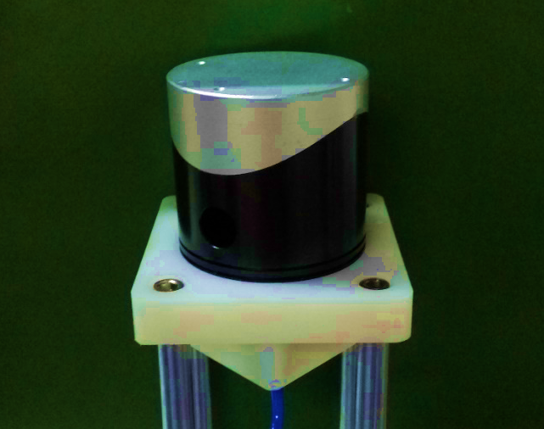
图9 活塞原料外形实物图
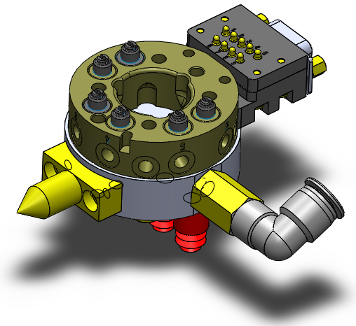
图10 激光/吸盘工具
检测模块
要求：
速度设置合理，运行安全，不允许出现撞机现象。
激光头与活塞原料表面距离1-2mm，运行的轨迹误差不超过1mm。

任务六：机器人与PLC的协调工作（25分）
某公司负责交付一条活塞发动机自动装配生产线给客户，用以实现装配过程的自动化。生产线主要由切割模块、加工工艺模块、视觉模块、智能装配模块及机器人外部行走模块组成，其布置简图如图11所示。
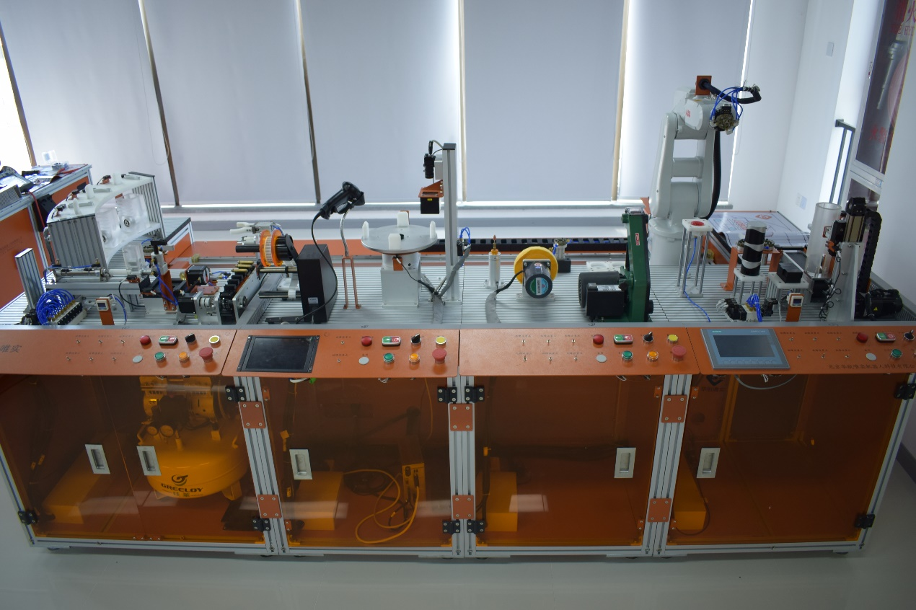
基础功能模块
切割模块
装配模块
工艺模块
滑台模块
图11 活塞发动机自动装配生产线
（一）机器人与PLC的编程与调试
1.切割模块
（1）通过PLC编程完成活塞原料在输送带上的启停控制。
（2）通过示教编程完成机器人抓取、放下夹爪/笔工具过程，速度设置合理，运行安全，不允许出现撞机现象。
（3）示教编程完成机器人搬运输送带末端的活塞原料，放置到切割工作台。
（4）利用任务五离线编程生成的后置代码通过比赛专用U盘导入机器人示教器中，调试后完成活塞原料的激光切割过程。
（5）示教编程剔除废料。
（6）示教编程将活塞零件搬运至中转装置，同时通过PLC编程实现中转装置的夹爪夹住活塞零件。
（7）示教编程完成活塞零件入库的搬运任务。
2.机器人行走轴模块
建立五个例行程序，能通过示教器I/O信号控制，分别完成机器人在切割模块、工艺模块、视觉检测模块、智能装配1、智能装配2工位间的行走轴控制，要求运行安全，不允许出现撞机现象。
（二）系统的运行测试
1.系统断电，然后重新上电，机器人处于手动模式下，在人机界面窗口中按下“一键回原”按钮，此时机器人行走轴回原点，送料装置回初始状态，视觉检测分度盘回原点。
2.将机器人切换至自动模式，然后按下启动按钮。
3.通过人工方式依次手动放置2个活塞原料到井料。
4.机器人依次实现2个活塞零件的入库工作流程。

任务七 职业素养（10分）
1.现场操作遵守安全规范、文明参赛。
2.工具摆放、接线等符合职业岗位要求。
3.团队分工合作合理。
4.着装规范整洁，爱护设备，保持竞赛环境清洁有序。
5.公平竞赛，遵守赛场纪律，抗工作环境干扰能力强、善于与裁判沟通。

附件一：I/O表
输入 | 功能描述 | 输出 | 功能描述
PLC1 （CPU1214）I/O 地址分配
%I0.0 | 行走伺服下限 | %Q0.0 | 轴_1_脉冲
%I0.1 | 行走伺服原点 | %Q0.1 | 转盘步进脉冲
%I0.2 | 行走伺服上限 | %Q0.2 | 输送步进脉冲
%I0.3 | 行走伺服报警 | %Q0.3 | 旋转步进脉冲
%I0.4 | 行走伺服定位完成 | %Q0.4 | 轴_1_方向
%I0.5 | 轴_1_DriveReady | %Q0.5 | 转盘步进方向
%I0.6 | 拍照完成(1) | %Q0.6 | 输送步进方向
%I0.7 | 拍照OK | %Q0.7 | 旋转步进方向
%I1.0 | 备用3 | %Q1.0 | 备用(1)
%I1.1 | 备用4 | %Q1.1 | 备用(2)
%I1.2 | 备用5 | %Q2.0 | 识别站启动指示
%I1.3 | 转盘步进原点开关 | %Q2.1 | 识别站自动启动指示灯
%I1.4 | 备用7 | %Q2.2 | 识别站暂停指示灯
%I1.5 | 备用8 | %Q2.3 | 识别站故障
%I2.0 | 识别站急停 | %Q2.4 | 备用(3)
%I2.1 | 识别站手/自动 | %Q2.5 | 两爪气缸张开
%I2.2 | 识别站启动 | %Q2.6 | 两爪气缸夹紧
%I2.3 | 识别站停止 | %Q2.7 | CCD拍照
%I2.4 | 识别站自动启动按钮 | %Q3.0 | 装配站启动指示
%I2.5 | 识别站暂停按钮 | %Q3.1 | 装配站自动启动
%I2.6 | 识别站复位 | %Q3.2 | 装配站暂停
%I2.7 | 转盘步进故障 | %Q3.3 | 装配站故障
%I3.0 | 转盘1#位 | %Q3.4 | 三爪气缸张开
%I3.1 | 备用23 | %Q3.5 | 三爪气缸夹紧
%I3.2 | 备用24 | %Q3.6 | 手指气缸张开
%I3.3 | 备用25 | %Q3.7 | 手指气缸夹紧
%I3.4 | 转盘电机定位 | %Q4.0 | 滑台伸出
%I3.5 | 两爪气缸张开位 | %Q4.1 | 滑台缩回
%I3.6 | 两爪气缸夹紧位 | %Q4.2 | 推塞伸出
%I3.7 | 两爪气缸有料检测 | %Q4.3 | 推塞缩回
%I4.0 | CCD OK | %Q4.4 | 压紧气缸压紧
%I4.1 | 备用9 | %Q4.5 | 压紧气缸松开
%I4.2 | 备用10 | %Q4.6 | 备用(4)
%I4.3 | 备用11 | %Q4.7 | 备用(5)
%I4.4 | 装配站急停 | %Q5.0 | 轴_1_启动驱动器
%I4.5 | 装配站手/自动 | %Q5.1 | 行走伺服急停
%I4.6 | 装配站启动 | %Q5.2 | 行走伺服复位
%I4.7 | 装配站停止 | %Q5.3 | 备用(6)
%I5.0 | 装配站自动启动按钮 | %Q5.4 | 备用(7)
%I5.1 | 装配站暂停按钮 | %Q5.5 | 备用(8)
%I5.2 | 装配站复位 | %Q5.6 | 备用(9)
%I5.3 | 输送步进原点 | %Q5.7 | 备用
%I5.4 | 输送步进停止
%I5.5 | 输送步进异常
%I5.6 | 旋转步进异常
%I5.7 | 三爪气缸张开位
%I6.0 | 三爪气缸夹紧位
%I6.1 | 手指气缸张开位
%I6.2 | 手指气缸夹紧位
%I6.3 | 滑台气缸伸出位
%I6.4 | 滑台气缸缩回位
%I6.5 | 推塞气缸伸出位
%I6.6 | 推塞气缸缩回位
%I6.7 | 压紧气缸压紧位
%I7.0 | 压紧气缸松开位
%I7.1 | 配重块高度感应开关
%I7.2 | 连杆1#
%I7.3 | 连杆2#
%I7.4 | 连杆3#
%I7.5 | 活塞1#
%I7.6 | 活塞2#
%I7.7 | 活塞3#
%I8.0 | 缸体1#
%I8.1 | 缸体2#
%I8.2 | 缸体3#
%I8.3 | 连杆活塞暂存位检测
%I8.4 | 缸体装配位检测
%I8.5 | 塞体有物——推缸气缸处
%I8.6 | 机器人夹具吸真空检测
%I8.7 | 备用13
%I9.0 | 备用14
%I9.1 | 备用15
%I9.2 | 备用16
%I9.3 | 备用17
%I9.4 | 备用18
%I9.5 | 备用19
%I9.6 | 备用20
%I9.7 | 备用21
PLC1 （CPU1212）I/O 地址分配
%I0.0 | 升降伺服下限 | %Q0.0 | 升降伺服脉冲
%I0.1 | 升降伺服原点 | %Q0.1 | 皮带步进脉冲
%I0.2 | 升降伺服上限 | %Q0.2 | 升降伺服抱闸使能
%I0.3 | 升降伺服报警 | %Q0.3 | 备用2
%I0.4 | 升降伺服定位完成 | %Q0.4 | 升降伺服方向
%I0.5 | 升降伺服准备好 | %Q0.5 | 皮带步进方向
%I0.6 | 升降伺服抱闸检测 | %Q2.0 | 编程站启动指示
%I0.7 | 备用 | %Q2.1 | 编程站自动启动
%I2.0 | 编程站急停 | %Q2.2 | 编程站暂停
%I2.1 | 编程站手/自动 | %Q2.3 | 编程站故障
%I2.2 | 编程站启动 | %Q2.4 | 固定气缸伸出
%I2.3 | 编程站停止 | %Q2.5 | 固定气缸缩回
%I2.4 | 编程站自动启动按钮 | %Q2.6 | 升降气缸伸出
%I2.5 | 编程站暂停按钮 | %Q2.7 | 升降气缸缩回
%I2.6 | 编程站复位 | %Q3.0 | 升降伺服使能
%I2.7 | 输送步进故障 | %Q3.1 | 升降伺服急停
%I3.0 | 固定气缸伸出到位 | %Q3.2 | 升降伺服复位
%I3.1 | 固定气缸缩回到位 | %Q3.3 | 备用3
%I3.2 | 升降气缸伸出到位 | %Q3.4 | 加工处吸真空
%I3.3 | 升降气缸缩回到位 | %Q3.5 | 加工处破真空
%I3.4 | 加工台光电 | %Q3.6 | 备用4
%I3.5 | 备用(1) | %Q3.7 | 备用5
%I3.6 | 棒料入料光电 | %Q4.0 | 加工站启动指示
%I3.7 | 皮带到位光电 | %Q4.1 | 加工站自动启动
%I4.0 | 棒料吸真空检测 | %Q4.2 | 加工站暂停
%I4.1 | 加工站急停 | %Q4.3 | 加工站故障
%I4.2 | 加工站手/自动 | %Q4.4 | 砂带电机
%I4.3 | 加工站启动 | %Q4.5 | 去毛刺电机
%I4.4 | 加工站停止 | %Q4.6 | 抛光电机
%I4.5 | 加工站自动启动按钮 | %Q4.7 | 机器人急停
%I4.6 | 加工站暂停按钮 | %Q5.0 | 机器人交讯1
%I4.7 | 加工站复位 | %Q5.1 | 机器人交讯2
%I5.0 | 机器人交讯(1) | %Q5.2 | 机器人交讯3
%I5.1 | 机器人交讯(2) | %Q5.3 | 机器人交讯4
%I5.2 | 机器人交讯(3) | %Q5.4 | 机器人交讯5
%I5.3 | 机器人交讯(4) | %Q5.5 | 机器人交讯6
%I5.4 | 机器人交讯(5) | %Q5.6 | 机器人交讯7
%I5.5 | 机器人交讯(6) | %Q5.7 | 机器人交讯8
%I5.6 | 机器人交讯(7)
%I5.7 | 机器人交讯(8)
机器人I/O 地址分配
 |  | Do10_1 | 机器人更换工具信号
 |  | Do10_2 | 机器人夹爪信号
 |  | Do10_3 | 机器人吸盘信号

